

İSTANBUL SAĞLIK VE TEKNOLOJİ ÜNİVERSİTESİ
MÜHENDİSLİK VE DOĞA BİLİMLERİ FAKÜLTESİ
YAZILIM MÜHENDİSLİĞİ

2024 – 2025 GÜZ DÖNEMİ
GRUP 18
PROJE ADI
EHLİYET BAŞVURU SİSTEMİ

PROJE SAHİPLERİ
MERYEM CAN 230609010
EMRE İLERİ 230609003
YUSUF AYKUT 230609004
ONUR ŞAHİN 230609029
YUSUF DÜNYA 230609054

TESLİMAT TARİHİ : 11.01.2025 23.59

EHLİYET BAŞVURU PROJESİ
Projenin Amacı
Ehliyet başvurusu yapmayı ve ilgili süreçleri yönetmeyi kolaylaştıran bir grafiksel kullanıcı arayüzü (GUI) uygulaması geliştirmeyi amaçladık. Uygulama, kullanıcıların ehliyet başvuru işlemleriyle ilgili temel adımları takip etmelerini sağlayıp ehliyet başvurusuna dair çeşitli bilgileri görsel ve kullanıcı dostu bir şekilde sunacaktır. Projenin ana amacını şu şekilde özetleyebiliriz:
1. Ehliyet Türleri Hakkında Bilgi Sağlamak:
- Kullanıcılara farklı ehliyet türlerinin açıklamalarını ve hangi yaşlarda alınabileceğini sunmayı hedefledik. Bu sayede kullanıcılar, hangi ehliyet türüne başvurabileceklerini ve gerekli yaş sınırlarını öğrenebilecek.
2. Başvuru Yapmak:
- Kullanıcılar, ehliyet almak için gerekli kişisel bilgilerini ve ders seçimlerini girerek başvuru yapabilirler. Başvuru formu, kullanıcıdan ad, soyad, yaş, TC kimlik numarası gibi bilgileri alır ve başvuruya dair tüm veriler sistemde saklanır.
3. Başvuruları Görüntülemek:
- Kullanıcıların daha önceki başvurularını listelemek ve başvuru durumlarını takip etmek için bir başvuru listesi sunar. Bu, kullanıcıların başvuru süreçlerini takip etmelerine olanak tanır.
4. Ödeme Bilgilerini Sunmak:
- Başvuru ve sınav işlemleri için gereken ücretlerin detaylarını gösterir. Bu sayede kullanıcılar, ödeme yapmadan önce ne kadar ücret ödeyeceklerini net bir şekilde öğrenebilirler.

KULLANILAN OOP YÖNTEMLERİ
SINIFLAR (CLASSES)
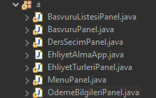

OBJELER (OBJECTS)
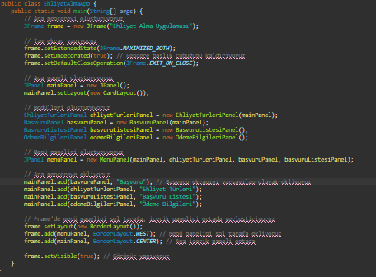

1. JFrame (frame):
- Tanımlama: JFrame frame = new JFrame("Ehliyet Alma Uygulaması");
- Görevi: Uygulamanın ana penceresini temsil eder. Bu pencere, uygulamanın tüm görsel bileşenlerini içerir.
- Özellikler:
  - frame.setExtendedState(JFrame.MAXIMIZED_BOTH);: Pencere tam ekran modunda açılır.
  - frame.setUndecorated(true);: Pencere başlık çubuğu (kapama, küçültme gibi) kaldırılır.
  - frame.setDefaultCloseOperation(JFrame.EXIT_ON_CLOSE);: Pencere kapatıldığında uygulama sonlanır.
  - frame.setLayout(new BorderLayout());: Pencerenin düzeni BorderLayout olarak ayarlanır.
  - frame.setVisible(true);: Pencere görünür hale getirilir.
2. JPanel (mainPanel):
- Tanımlama: JPanel mainPanel = new JPanel();
- Görevi: Uygulamanın ana içeriğini tutar ve farklı ekranlar arasında geçiş yapmayı sağlar.
- Özellikler:
  - mainPanel.setLayout(new CardLayout());: CardLayout kullanılarak, paneller arasında kart gibi geçiş yapılır.
3. EhliyetTurleriPanel (ehliyetTurleriPanel):
- Tanımlama: EhliyetTurleriPanel ehliyetTurleriPanel = new EhliyetTurleriPanel(mainPanel);
- Görevi: Ehliyet türleri hakkında bilgi içeren paneldir.
- İlişki: Ana panel (mainPanel) içinde kullanılır.
4. BasvuruPanel (basvuruPanel):
- Tanımlama: BasvuruPanel basvuruPanel = new BasvuruPanel(mainPanel);
- Görevi: Kullanıcıların ehliyet başvurusu yapmasını sağlayan paneldir.
- İlişki: Ana panel (mainPanel) içinde kullanılır.
5. BasvuruListesiPanel (basvuruListesiPanel):
- Tanımlama: BasvuruListesiPanel basvuruListesiPanel = new BasvuruListesiPanel();
- Görevi: Başvuruların listelendiği paneldir.
- İlişki: Ana panel (mainPanel) içinde kullanılır.
6. OdemeBilgileriPanel (odemeBilgileriPanel):
- Tanımlama: OdemeBilgileriPanel odemeBilgileriPanel = new OdemeBilgileriPanel();
- Görevi: Ödeme bilgilerini ve sınavlarla ilgili detayları içeren paneldir.
- İlişki: Ana panel (mainPanel) içinde kullanılır.
7. MenuPanel (menuPanel):
- Tanımlama: JPanel menuPanel = new MenuPanel(mainPanel, ehliyetTurleriPanel, basvuruPanel, basvuruListesiPanel);
- Görevi: Uygulamanın sol tarafında bulunan, kullanıcıların farklı panellere geçiş yapmasını sağlayan menü panelidir.
- Özellikler:
  - Menü düğmeleri kullanılarak mainPanel içindeki farklı panellere geçiş yapılabilir.

8. Ekleme ve Yerleşim:
- mainPanel Ekleme:
  - mainPanel.add(basvuruPanel, "Başvuru");: Başvuru paneli eklenir.
  - mainPanel.add(ehliyetTurleriPanel, "Ehliyet Türleri");: Ehliyet türleri paneli eklenir.
  - mainPanel.add(basvuruListesiPanel, "Başvuru Listesi");: Başvuru listesi paneli eklenir.
  - mainPanel.add(odemeBilgileriPanel, "Ödeme Bilgileri");: Ödeme bilgileri paneli eklenir.
- frame Ekleme:
  - frame.add(menuPanel, BorderLayout.WEST);: Menü paneli sol tarafa eklenir.
  - frame.add(mainPanel, BorderLayout.CENTER);: Ana içerik paneli ortada yer alır.

Constructorlar
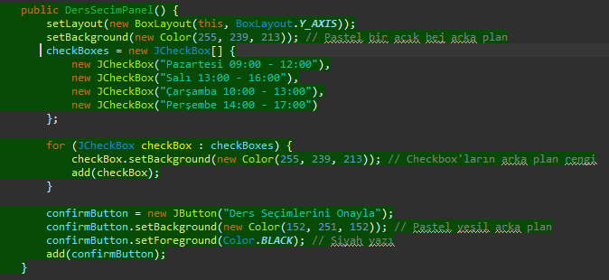
- Panel Düzeni ve Arka Plan Rengi:
  - setLayout(new BoxLayout(this, BoxLayout.Y_AXIS));: Panel, bileşenleri dikey olarak sıralayan bir BoxLayout kullanılarak düzenlenmiştir.
  - setBackground(new Color(255, 239, 213));: Panelin arka plan rengi pastel açık bej olarak ayarlanmıştır.
- Ders Seçimlerini Temsil Eden Onay Kutuları (JCheckBox):
  - checkBoxes: Pazartesi, Salı, Çarşamba ve Perşembe günleri belirli saat aralıklarını temsil eden dört adet JCheckBox oluşturulmuştur.
  - Her bir JCheckBox için:
    - setBackground(new Color(255, 239, 213));: Her onay kutusunun arka plan rengi panelin arka plan rengi ile uyumlu olarak pastel açık bej olarak ayarlanmıştır.
    - add(checkBox);: Onay kutuları panele eklenmiştir.
- Onaylama Butonu:
  - confirmButton: "Ders Seçimlerini Onayla" yazan bir JButton oluşturulmuştur.
  - confirmButton.setBackground(new Color(152, 251, 152)); Butonun arka plan rengi pastel yeşil olarak ayarlanmıştır.
  - confirmButton.setForeground(Color.BLACK);Buton üzerindeki yazı rengi siyah olarak belirlenmiştir.
  - add(confirmButton);: Buton panele eklenmiştir.
Bu panel, kullanıcıların belirli gün ve saat aralıklarında ders seçimlerini yapmalarına olanak tanır ve seçimlerini onaylamak için bir buton sunar. Panel ve bileşenleri pastel renklerde tasarlanmış, kullanıcı dostu bir arayüz oluşturulmuştur.

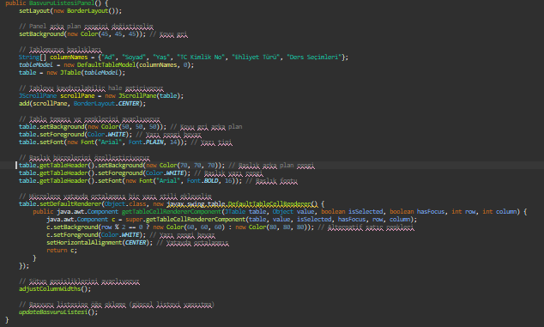
Panel Düzeni ve Arka Plan:
- setLayout(new BorderLayout());: Panel, bileşenleri kenar, merkez, doğu, batı, kuzey gibi bölgelere yerleştiren bir BorderLayout kullanır.
- setBackground(new Color(45, 45, 45));: Panelin arka plan rengi koyu gri olarak ayarlanır.
2. Tablo ve Model Oluşturma:
- String[] columnNames: Tablonun sütun başlıklarıdır. Sütunlar sırasıyla "Ad", "Soyad", "Yaş", "TC Kimlik No", "Ehliyet Türü", "Ders Seçimleri" başlıklarını içerir.
- tableModel = new DefaultTableModel(columnNames, 0);: DefaultTableModel oluşturulur, başlangıçta 0 satırlıdır.
- table = new JTable(tableModel);: JTable bu model ile oluşturulur ve başvuru bilgilerini göstermek için kullanılır.
3. Tabloyu Kaydırılabilir Hale Getirme:
- JScrollPane scrollPane = new JScrollPane(table);: Tabloyu bir kaydırma paneline sarar, böylece tablo büyük olduğunda kaydırılabilir hale gelir.
- add(scrollPane, BorderLayout.CENTER);: Kaydırma paneli, panelin merkezine eklenir.
4. Tablo Teması ve Renk Ayarları:
- table.setBackground(new Color(50, 50, 50));: Tablo arka plan rengi koyu gri yapılır.
- table.setForeground(Color.WHITE);: Tablo yazı rengi beyaz olarak belirlenir.
- table.setFont(new Font("Arial", Font.PLAIN, 14));: Tablo yazı tipi Arial, boyutu 14, düz stil yapılır.
5. Başlık Hücreleri Özelleştirme:
- table.getTableHeader().setBackground(new Color(70, 70, 70));: Tablo başlıklarının arka plan rengi koyu gri tonlarında ayarlanır.
- table.getTableHeader().setForeground(Color.WHITE);: Başlık yazı rengi beyaz yapılır.
- table.getTableHeader().setFont(new Font("Arial", Font.BOLD, 16));: Başlık yazı tipi Arial, boyutu 16, kalın stil yapılır.
6. Hücrelerin Özelleştirilmesi:
- table.setDefaultRenderer(Object.class, new javax.swing.table.DefaultTableCellRenderer() {...}): Her hücre için özel bir hücre render edici tanımlanır.
  - Satırların arka plan rengi alternatif koyu gri tonlarında ayarlanır.
  - Yazı rengi beyaz yapılır.
  - Yazılar yatayda ortalanır.
7. Sütun Genişliklerinin Ayarlanması:
- adjustColumnWidths();: Sütun genişliklerini ayarlamak için bir yöntem çağrılır. (Bu yöntemin içeriği burada verilmemiştir, muhtemelen sütunların uygun genişlikte olmasını sağlamak için özel bir mantık içerir.)
8. Başvuru Listesinin Güncellenmesi:
- updateBasvuruListesi();: Başvuru listesini güncelleyen bir yöntem çağrılır. Bu yöntem mevcut başvuru verilerini alıp tabloya eklemekle ilgili işlemleri yapar. (Bu yöntemin içeriği de verilmemiştir.)
Bu kod, başvuruları listelemek ve görsel olarak hoş bir kullanıcı deneyimi sağlamak için tasarlanmış bir GUI paneli oluşturur. Tablo, düzenli ve stilize edilmiş bir biçimde başvuru bilgilerini gösterir.

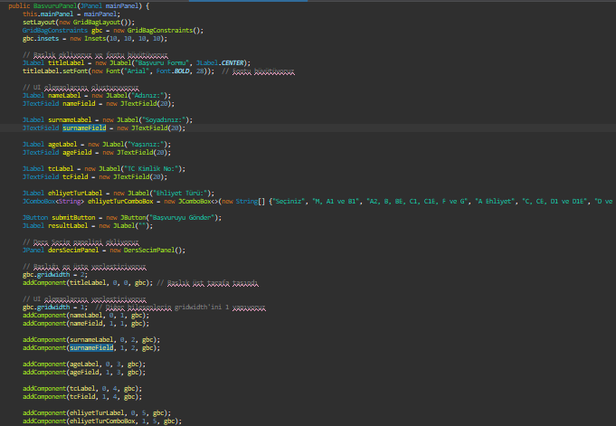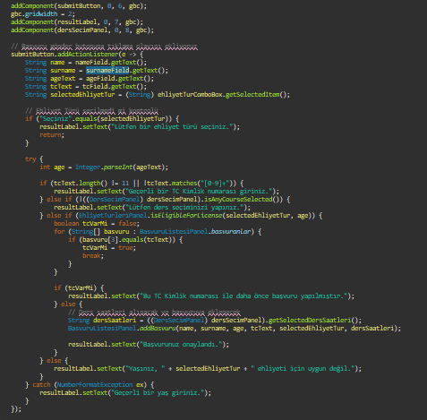
Panel Yapılandırması:
- setLayout(new GridBagLayout());: Panelin düzeni, bileşenleri bir ızgara sistemi içinde yerleştiren GridBagLayout olarak ayarlanmıştır.
- GridBagConstraints gbc = new GridBagConstraints();: Her bileşen için düzenleme özelliklerini tutan bir GridBagConstraints nesnesi oluşturulur.
- gbc.insets = new Insets(10, 10, 10, 10);: Her bileşen arasında 10 piksel boşluk bırakılır.
2. Başlık:
- JLabel titleLabel = new JLabel("Başvuru Formu", JLabel.CENTER);: Başvuru formunun başlığını oluşturan etiket.
- titleLabel.setFont(new Font("Arial", Font.BOLD, 28));: Başlığın yazı tipi Arial, kalın ve 28 punto büyüklüğünde ayarlanır.
3. Form Elemanları:
- Ad, Soyad, Yaş, TC Kimlik No ve Ehliyet Türü için JLabel ve JTextField veya JComboBox bileşenleri oluşturulur.
- JComboBox<String> ehliyetTurComboBox: Ehliyet türlerini seçmek için bir açılır liste.
4. Ders Seçim Paneli:
- JPanel dersSecimPanel = new DersSecimPanel();: Ders seçimlerini içeren ayrı bir panel eklenir.
5. Bileşenlerin Düzeni:
- addComponent(...): Belirli bir konumda bileşeni panele eklemek için kullanılan yardımcı yöntem.
- Bileşenler sırasıyla form başlığı, ad, soyad, yaş, TC kimlik, ehliyet türü, gönder butonu, sonuç etiketi ve ders seçim paneli olarak panele eklenir.
6. Başvuru Gönder Butonu:
- submitButton.addActionListener(e -> {...}): Kullanıcı butona tıkladığında çalışacak bir olay dinleyici tanımlanır.
- Kullanıcıdan alınan bilgiler JTextField ve JComboBox bileşenlerinden toplanır.
- Ehliyet türü seçilip seçilmediği, yaşın ve TC Kimlik numarasının geçerliliği kontrol edilir.
- EhliyetTurleriPanel.isEligibleForLicense(...): Kullanıcının yaşının seçilen ehliyet türüne uygun olup olmadığını kontrol eder.
- BasvuruListesiPanel.basvuranlar: Daha önce yapılan başvurular kontrol edilir. Aynı TC Kimlik numarasıyla başvuru yapılmışsa uyarı mesajı verilir.
- Kullanıcının ders seçimleri alınır ve başvuruya eklenir.
- Başvuru geçerliyse, bilgiler BasvuruListesiPanel.addBasvuru(...) ile başvuru listesine eklenir ve onay mesajı gösterilir.
7. Hata ve Bilgilendirme Mesajları:
- Kullanıcı girişlerine göre çeşitli hata mesajları ve bilgilendirme mesajları resultLabel üzerinden gösterilir (örneğin geçersiz yaş, TC Kimlik numarası, ehliyet türü seçilmemesi vb.).

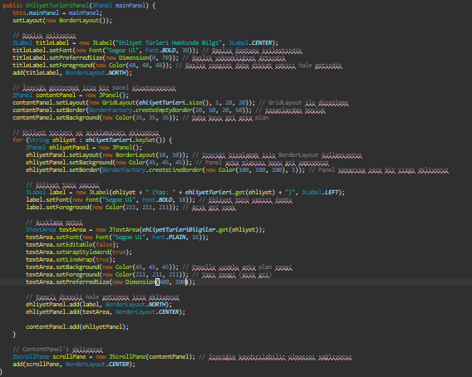
Panel Yapılandırması:
- Kapsamlı Düzen:
  - setLayout(new BorderLayout());: Panel düzeni BorderLayout olarak ayarlanmıştır, bu da bileşenlerin belirli bir bölgeye yerleştirilmesini sağlar (kuzey, güney, doğu, batı, merkez).
- Başlık:
  - JLabel titleLabel: Panelin en üstünde gösterilen başlık. Yazı tipi olarak Segoe UI seçilmiş ve boyut 30 olarak ayarlanmıştır.
  - titleLabel.setPreferredSize(new Dimension(0, 70));: Başlık yüksekliği artırılmıştır.
  - titleLabel.setForeground(new Color(48, 48, 48));: Başlık yazı rengi, koyu bir gri tonunda dikkat çekici hale getirilmiştir.
2. İçerik Paneli:
- Düzenleme:
  - JPanel contentPanel: İçeriği göstermek için kullanılan panel.
  - contentPanel.setLayout(new GridLayout(ehliyetTurleri.size(), 1, 20, 20));: İçeriği, her satırda bir ehliyet türü olacak şekilde grid düzeninde yerleştirir.
  - contentPanel.setBorder(BorderFactory.createEmptyBorder(20, 50, 20, 50));: Panelin kenarlarına boşluk eklenmiştir.
  - contentPanel.setBackground(new Color(35, 35, 35));: Arka plan koyu gri olarak ayarlanmıştır.
3. Ehliyet Türleri ve Açıklamalar:
- Döngüyle Ekleme:
  - for (String ehliyet : ehliyetTurleri.keySet()): Her bir ehliyet türü için bir panel oluşturur ve düzenler.
  - Panel ve Kenarlıklar:
    - JPanel ehliyetPanel: Her ehliyet türü için ayrı bir panel.
    - ehliyetPanel.setLayout(new BorderLayout(10, 10));: Bu panel de BorderLayout düzeni kullanır.
    - ehliyetPanel.setBackground(new Color(45, 45, 45));: Koyu gri arka plan.
    - ehliyetPanel.setBorder(BorderFactory.createLineBorder(new Color(100, 100, 100), 1));: İnce, açık gri bir kenarlık eklenmiştir.
- Ehliyet Türü ve Yaş:
  - JLabel label: Ehliyet türü ve gerekli yaş bilgisi burada gösterilir.
  - label.setFont(new Font("Segoe UI", Font.BOLD, 18));: Yazı tipi Segoe UI ve 18 punto kalın.
  - label.setForeground(new Color(211, 211, 211));: Açık gri yazı rengi.
- Açıklama Metni:
  - JTextArea textArea: Ehliyet türüne dair detaylı açıklamalar burada gösterilir.
  - textArea.setFont(new Font("Segoe UI", Font.PLAIN, 16));: Yazı tipi Segoe UI ve 16 punto normal.
  - textArea.setEditable(false);: Kullanıcı metni düzenleyemez.
  - textArea.setWrapStyleWord(true);: Kelime sarma özelliği etkin.
  - textArea.setLineWrap(true);: Satır sarması açık.
  - textArea.setBackground(new Color(45, 45, 45));: Metin alanı arka planı panel ile uyumlu.
  - textArea.setForeground(new Color(211, 211, 211));: Yazı rengi açık gri.
- Panelin Düzeni:
  - ehliyetPanel.add(label, BorderLayout.NORTH);: Ehliyet türü etiketi, panelin üst kısmına eklenir.
  - ehliyetPanel.add(textArea, BorderLayout.CENTER);: Açıklama metni, panelin ortasına eklenir.
4. Kaydırma Paneli:
- JScrollPane scrollPane = new JScrollPane(contentPanel);: İçeriğin kaydırılabilir olmasını sağlar. Böylece çok sayıda ehliyet türü olduğunda, kullanıcı kaydırma çubuğunu kullanarak içerikte gezinebilir.
- add(scrollPane, BorderLayout.CENTER);: Kaydırma paneli, ana panelin merkezine eklenir.
5. Veri Yapıları:
- ehliyetTurleri: Ehliyet türlerini ve yaş bilgilerini tutan bir kısım.
- ehliyetTurleriBilgiler: Ehliyet türlerine dair detaylı açıklamaları tutan başka bir kısım.

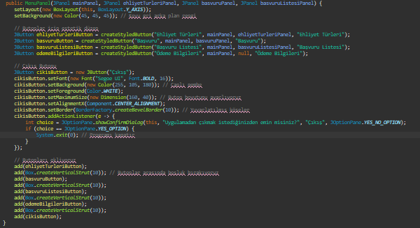
1. Panel Yapılandırması:
- Düzen ve Arka Plan:
  - setLayout(new BoxLayout(this, BoxLayout.Y_AXIS));: Panel düzeni BoxLayout olarak ayarlanmıştır ve dikey olarak düzenlenmiştir (BoxLayout.Y_AXIS).
  - setBackground(new Color(45, 45, 45));: Panelin arka planı koyu gri olarak ayarlanmıştır.
2. Butonlar ve Estetik Düzen:
- Buton Oluşturma:
  - createStyledButton metodu, stilize edilmiş bir buton oluşturmak için kullanılır. Bu metot, her butona ortak stil özellikleri kazandırır ve butona basıldığında hangi panelin görüntüleneceğini belirler.
  - ehliyetTurleriButton, basvuruButton, basvuruListesiButton, odemeBilgileriButton: Farklı bölümlere yönlendiren butonlar.
- Çıkış Butonu:
  - JButton cikisButton = new JButton("Çıkış");: Çıkış yapmak için bir buton oluşturur.
  - Stil Ayarları:
    - cikisButton.setFont(new Font("Segoe UI", Font.BOLD, 16));: Yazı tipi Segoe UI ve 16 punto kalın.
    - cikisButton.setBackground(new Color(255, 105, 180));: Canlı pembe arka plan rengi.
    - cikisButton.setForeground(Color.WHITE);: Yazı rengi beyaz.
    - cikisButton.setMaximumSize(new Dimension(160, 40));: Buton boyutu 160x40 piksel olarak ayarlanmıştır.
    - cikisButton.setAlignmentX(Component.CENTER_ALIGNMENT);: Buton yatayda ortalanır.
    - cikisButton.setBorder(BorderFactory.createBevelBorder(10));: Butona yuvarlatılmış köşeler eklenir.
  - Eylem Dinleyicisi:
    - cikisButton.addActionListener(e -> { ... });: Butona tıklandığında bir eylem gerçekleştirir.
    - JOptionPane.showConfirmDialog: Kullanıcıya bir onay diyaloğu gösterir.
    - System.exit(0);: Kullanıcı "Evet" seçerse uygulamadan çıkış yapar.
3. Butonların Panele Eklenmesi:
- Buton Ekleme ve Boşluk:
  - add(ehliyetTurleriButton);: Buton paneline eklenir.
  - add(Box.createVerticalStrut(10));: Butonlar arasında 10 piksel boşluk bırakır.
  - Aynı işlem diğer butonlar için de tekrar edilir.

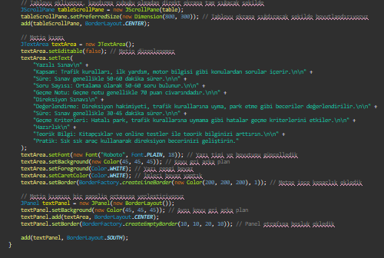

. Panel Yapılandırması:
- setLayout(new BorderLayout());: Panelin düzeni BorderLayout olarak ayarlanmıştır. Bu düzen, bileşenleri kuzey, güney, doğu, batı ve merkez olarak yerleştirmeye olanak tanır.
2. Başlık Kısmı:
- Başlık Tanımlama:
  - JLabel titleLabel = new JLabel("Ödeme Bilgileri", JLabel.CENTER);: Başlık metni merkezde yer alır.
  - titleLabel.setFont(new Font("Roboto", Font.BOLD, 36));: Yazı tipi Roboto ve 36 punto kalın olarak ayarlanmıştır.
  - titleLabel.setPreferredSize(new Dimension(0, 80));: Başlığın yüksekliği 80 piksel olarak belirlenmiştir.
  - titleLabel.setForeground(new Color(44, 44, 46));: Başlığın rengi antrasit gri olarak ayarlanmıştır.
  - titleLabel.setBorder(BorderFactory.createEmptyBorder(20, 0, 20, 0));: Başlık etrafına 20 piksel üst ve alt boşluk eklenmiştir.
- Başlık Paneli Ekleme:
  - add(titleLabel, BorderLayout.NORTH);: Başlık panelin kuzey (üst) kısmına eklenir.
3. Ödeme Bilgileri Tablosu:
- Tablo Tanımlama:
  - String[] columnNames = {"Ödeme Bilgisi", "Tutar"};: Tablo başlıkları.
  - Object[][] paymentDetails = {...};: Ödeme bilgileri ve tutarları.
  - JTable table = new JTable(paymentDetails, columnNames);: Verilerle tablo oluşturulur.
- Tablo Stil Ayarları:
  - table.setFont(new Font("Roboto", Font.PLAIN, 22));: Yazı tipi Roboto ve 22 punto.
  - table.setForeground(Color.WHITE);: Yazı rengi beyaz.
  - table.setBackground(new Color(45, 45, 45));: Arka plan koyu gri.
  - table.setRowHeight(50);: Satır yüksekliği 50 piksel.
  - table.setSelectionBackground(new Color(255, 105, 180));: Seçili satır rengi pembe.
  - table.setSelectionForeground(Color.WHITE);: Seçili satır yazı rengi beyaz.
  - table.setGridColor(new Color(200, 200, 200));: Satır çizgileri gri.
  - table.setBorder(BorderFactory.createLineBorder(new Color(200, 200, 200), 1));: Tabloya ince gri kenarlık.
- Tabloyu Ekleme:
  - JScrollPane tableScrollPane = new JScrollPane(table);: Tablo kaydırılabilir hale getirilmiştir.
  - tableScrollPane.setPreferredSize(new Dimension(800, 300));: Tablo boyutu belirlenmiştir.
  - add(tableScrollPane, BorderLayout.CENTER);: Tablo panelin merkezine eklenir.
4. Metin Alanı (Açıklamalar):
- Metin Alanı Tanımlama:
  - JTextArea textArea = new JTextArea();: Metin alanı oluşturulur.
  - textArea.setEditable(false);: Metin düzenlenemez.
  - textArea.setText(...);: Metin alanına sınavlar hakkında bilgi eklenir.
- Stil Ayarları:
  - textArea.setFont(new Font("Roboto", Font.PLAIN, 18));: Yazı tipi Roboto ve 18 punto.
  - textArea.setBackground(new Color(45, 45, 45));: Arka plan koyu gri.
  - textArea.setForeground(Color.WHITE);: Yazı rengi beyaz.
  - textArea.setCaretColor(Color.WHITE);: İmleç rengi beyaz.
  - textArea.setBorder(BorderFactory.createLineBorder(new Color(200, 200, 200), 1));: Metne ince gri kenarlık.
- Metin Alanını Ekleme:
  - JPanel textPanel = new JPanel(new BorderLayout());: Metin alanı bir panele yerleştirilir.
  - textPanel.add(textArea, BorderLayout.CENTER);: Metin panelin merkezine eklenir.
  - textPanel.setBorder(BorderFactory.createEmptyBorder(10, 10, 20, 10));: Panel etrafına boşluk eklenir.
  - add(textPanel, BorderLayout.SOUTH);: Metin panelin güney (alt) kısmına eklenir.

İnheritance (Kalıtım)

Polymorphism (Çok Biçimlilik)
EhliyetTurleriPanel Sınıfı:
isEligibleForLicense metodu burada polymorphism örneği oluşturuyor. Bu metot, belirli bir ehliyet türü ve yaşa bağlı olarak farklı sonuçlar döndürür.
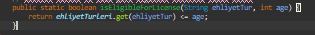
Açıklama:
Burada bir türün ehliyet için uygun olup olmadığını kontrol eden bir metod var ve bu metod her bir ehliyet türü için farklı şekilde çalışır. Örneğin, A türü için 20 yaş ve üzeri gereklidir, B türü için ise 18 yaş ve üzeri gereklidir. Bu metod polymorphism kullanarak, seçilen ehliyet türüne göre farklı yaş aralıklarıyla sonuç verir.
MenuPanel Sınıfı:
createStyledButton metodu, aynı işlevi yerine getiren farklı butonlar oluşturur. Her buton tıklandığında farklı bir panel gösterilir, yani CardLayout kullanılarak bir panelin farklı içerikleri gösterilir.
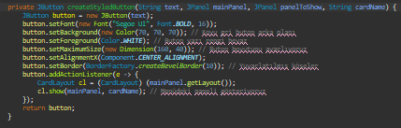
Açıklama:
Burada butonlar aynı metod (createStyledButton) ile oluşturuluyor fakat her biri farklı paneli gösteriyor. Bu, her butonun farklı bir cardName ile CardLayout içinde farklı bir paneli göstermesi ile polymorphism sağlanmış oluyor. Aynı metod farklı butonlar için çalışıyor ama her biri farklı bir sonucu tetikliyor.

DersSecimPanel Sınıfı:
getSelectedCourses ve getSelectedDersSaatleri metodları, seçilen dersleri almak için çalışır. Her iki metot, kullanıcıdan farklı ders seçimlerini alarak birleştirir.
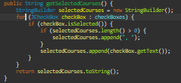

Açıklama:
Burada getSelectedDersSaatleri metodu aslında getSelectedCourses metodunun bir başka adı gibi davranıyor. Bu, polymorphism'in başka bir örneği. Her iki metot da farklı isimler taşıyor ama aynı işlevi yerine getiriyorlar. getSelectedDersSaatleri metodu getSelectedCourses metoduna yönlendirme yaparak aynı işlevselliği sağlar.

pseudocode
1. Uygulama Başlatma:
Uygulama başladığında ana pencere oluşturulmalıdır. Bu pencere tam ekran olacak şekilde ayarlanır ve başlık çubuğu kaldırılır. Ana pencere içinde sol tarafta bir menü paneli, sağ tarafta ise çeşitli modüller yer alacak şekilde düzenleme yapılır. Menü paneli, kullanıcının başvuru sürecinde gezinmesini sağlar.
2. Menü Paneli:
Menü paneli, kullanıcıya farklı modüllere geçiş yapma imkanı tanır. Bu panelde aşağıdaki butonlar bulunur:
- Ehliyet Türleri Butonu: Kullanıcı bu butona tıkladığında, ehliyet türlerini gösteren panele geçiş yapılır.
- Başvuru Butonu: Kullanıcı başvuru yapmak için gerekli olan formu görüntüler.
- Başvuru Listesi Butonu: Kullanıcı daha önce yaptığı başvuruların listesini görüntüler.
- Ödeme Bilgileri Butonu: Kullanıcı, başvuru sürecinde ödenmesi gereken ücretleri ve sınav detaylarını öğrenir.
- Çıkış Butonu: Kullanıcı uygulamadan çıkış yapmak için bu butonu kullanır.
Bu butonlar, tıklama olaylarına bağlı olarak CardLayout yapısı kullanılarak ilgili panellere geçiş yapar.
3. Ehliyet Türleri Paneli:
Ehliyet türleri paneli, kullanıcılara ehliyet çeşitlerini ve her bir tür için belirlenen yaş sınırlarını gösterir. Bu panelde aşağıdaki bilgiler bulunur:
- Ehliyet Türü: A1, A2, B, C, D gibi ehliyet sınıfları sırasıyla listelenir.
- Yaş Sınırı: Her ehliyet türü için yaş sınırı belirtilir.
- Açıklama: Her tür hakkında kısa bir açıklama yapılır, örneğin "A2 Ehliyeti, 35 kW’a kadar motosikletleri kullanmak için gereklidir."
Panelde her bir ehliyet türü seçildiğinde, kullanıcıya detaylı açıklamalar sunulur.
4. Başvuru Paneli:
Başvuru paneli, kullanıcıların başvurularını yapabilmesi için bir form sunar. Bu formda aşağıdaki alanlar bulunur:
- Ad Soyad: Kullanıcı kendi adını ve soyadını girer.
- Yaş: Kullanıcı yaşı girer, sistem yaş sınırına göre doğrulama yapar.
- TC Kimlik Numarası: Kullanıcı TC kimlik numarasını girer.
- Ehliyet Türü: Kullanıcı, ehliyet türünü seçer.
- Ders Seçimi: Kullanıcı mevcut ders saatlerinden birini seçer.
  - Pazartesi 09:00 - 12:00
  - Salı 13:00 - 16:00
  - Çarşamba 10:00 - 13:00
  - Perşembe 14:00 - 17:00
Başvuru gönderildikten sonra, tüm bilgiler doğrulanır:
- Yaş ve Ehliyet Türü Doğrulaması: Seçilen ehliyet türüne göre yaş sınırı kontrol edilir. Kullanıcı bu yaş sınırını aşmamışsa başvuru kabul edilir.
- Ders Seçimi: Bir ders saati seçilmemişse kullanıcıya hata mesajı gösterilir.
Başvuru doğruysa, başarılı bir şekilde kaydedilir. Hatalı bir başvuru yapılmışsa, kullanıcıya hangi alanlarda hata yaptığına dair bir uyarı mesajı gösterilir.
5. Başvuru Listesi Paneli:
Bu panelde, kullanıcıların daha önce yaptığı başvurular listelenir. Liste şu bilgileri içerir:
- Ad Soyad
- Yaş
- Ehliyet Türü
- Ders Seçimi
- Başvuru Durumu: Başvuru başarıyla tamamlandıysa "Başarılı", eksik veya hatalıysa "Hatalı" olarak gösterilir.
Liste, her yeni başvuru yapıldığında güncellenir. Kullanıcı listeyi her tıkladığında yeniden güncellenmiş başvuru verileri görüntülenir.
6. Ödeme Bilgileri Paneli:
Ödeme bilgileri paneli, kullanıcıların başvurularını tamamladıktan sonra ödemeleri gereken ücretleri ve sınav detaylarını sunar:
- Ödeme Bilgileri Tablosu: Kullanıcıya ehliyet alma sürecinde ödenecek ücretler şu şekilde sunulur:
  - Ehliyet yazılma ücreti
  - Harç ücreti
  - Yazılı sınav ücreti
  - Direksiyon sınav ücreti
  - Tekrar sınav ücreti
- Sınav Bilgileri: Yazılı ve direksiyon sınavları hakkında bilgiler verilir. Yazılı sınavın kapsamı, geçme notu ve sınavın süresi gibi detaylar sağlanır. Direksiyon sınavında değerlendirilecek beceriler ve geçme kriterleri açıklanır.
Bu panelde, kullanıcı ödeme bilgilerini inceleyebilir ve sınav hazırlık süreçleri hakkında bilgi alabilir.
7. Hata Yönetimi ve Kullanıcı Etkileşimleri:
Kullanıcı, başvuru formunu eksik veya hatalı doldurduğunda aşağıdaki işlemler yapılır:
- Hata Mesajları: Eksik ya da hatalı girilen alanlar için uygun hata mesajları görüntülenir. Örneğin, "Yaşınız bu ehliyet türü için uygun değil" veya "Ders seçimi yapılmamış" gibi.
- Veri Doğrulama: Yaş, TC kimlik numarası gibi verilerin doğruluğu kontrol edilir. Eğer geçersiz bir veri girilmişse kullanıcıya uyarı gösterilir.
- Başvuru Onayı: Tüm veriler doğruysa başvuru başarılı bir şekilde kaydedilir ve kullanıcı onay mesajı alır.
8. Çıkış İşlemi:
Uygulama kapanmadan önce, kullanıcıdan çıkış yapıp yapmadığı sorulur. Çıkış butonuna tıklanırsa, bir onay penceresi açılır. Kullanıcı "Evet" derse, uygulama kapanır. Eğer "Hayır" derse, kullanıcı ana menüye geri döner.
9. Genel İşleyiş Akışı:
- Uygulama Başlangıcı: Uygulama başladığında ana menü açılır ve kullanıcı burada seçim yaparak ilgili modüle geçiş yapar.
- Başvuru Yapma: Kullanıcı başvuru panelinde gerekli bilgileri girer, doğrulama işlemleri yapılır ve başvuru gönderilir.
- Ödeme Bilgileri: Başvuru başarılıysa, kullanıcı ödeme bilgilerini incelemek için ilgili panele yönlendirilir.
- Başvuru Listesi: Kullanıcı, yaptığı başvuruların durumunu görmek için başvuru listesi paneline geçiş yapabilir.
- Çıkış İşlemi: Uygulama sonunda çıkış yapmak isteyen kullanıcı, çıkış butonuna tıklar ve onay aldıktan sonra uygulamadan çıkılır.

Proje Geliştirme Platformu ve Derleme Yöntemi:
Bu proje, Java programlama dili kullanılarak Eclipse IDE üzerinde geliştirdik.Proje, kullanıcı arayüzü bileşenleri oluşturmak için Swing kütüphanesini kullanarak görsel bileşenlerin (panel, buton, tablo vb.) tasarımını yaptık.
Derleme ve Çalıştırma: Projeyi derlemek ve çalıştırmak için Eclipse IDE'yi kullanarak şu adımları izledik:
- Proje dosyalarını içeren bir Java projesi oluşturduk.
- Java sınıfları (Örneğin: EhliyetTurleriPanel, MenuPanel, OdemeBilgileriPanel vb.) proje altında ilgili paketlere yerleştirdik.
- Kodlar yazıldıktan sonra, Run (Çalıştır) butonuna basarak uygulama başlattık.
- Uygulama, Java Virtual Machine (JVM) üzerinde çalıştırıldı ve GUI bileşenleri kullanıcıya sunduk.
Eclipse IDE üzerinden projeyi çalıştırarak hata ayıklama ve geliştirme işlemleri yaptık. Herhangi bir derleme hatası olmadığında, uygulama kullanıcıya grafiksel bir arayüzle sunduk ve işlevsel bir program haline geldi.
Projenin derlenmesi ve çalıştırılması için herhangi bir ek yapılandırma gereksinimi bulunmamaktadır.

